

Preparador de carga masiva de novedades de personal
Generado Por: Yeidi Fernández — Softtek.
Fecha de publicación: 26/10/2026
Ultima Revisión: 26/10/2026
Versión: 1.0.0

Índice
1 Objetivo 1
1.1 Objetivos específicos 1
2 Alcance 1
2.1 Dentro del Alcance (In Scope): 1
2.2 Fuera del Alcance (Out of Scope): 1
3 Pseudocódigo 1
3.1 Diagrama de flujo 3
4 Desarrollo 5
4.1 Estructura de carpetas 5
4.2 Módulos 5
4.3 Expresiones regulares 5
4.4 Excepciones 5
4.5 Decisiones que tomé 6
4.6 Cómo se ejecuta 6
5 Reglas de Negocio 6
6 Evidencias 7
6.1 Ejecución exitosa 7
6.2 Ejecución con error 7
6.3 Historial de cambios 8
7 Dificultades encontradas 8
8 Mejoras 8

Índice de Tablas
Tabla 1. Reglas de Negocio. 7

Índice de ilustraciones
Ilustración 1. Diagrama de flujo — flujo general. 3
Ilustración 2. Diagrama de flujo — procesar una novedad. 4
Ilustración 3. Log de la ejecución exitosa. 7
Ilustración 4. Excel de salida, hoja Carga_Sistema. 7
Ilustración 5. Consola de la ejecución con error. 7
Ilustración 6. Log con el error marcado en rojo. 8
Ilustración 7. Cambios guardados en el repositorio. 8

Nombre del documento: PDD — Preparador de carga masiva de novedades de personal
Clasificación de la información: Público

Restricciones
Los contenidos de este documento son propiedad de Softtek, y son para uso público. Queda estrictamente prohibido cualquier reproducción total o parcial sin la autorización escrita por parte de Softtek.
Este documento está sujeto a cambios. Los comentarios, correcciones o dudas deberán ser enviados al autor.

Audiencia | Propósito
Instructor y participantes del Semillero de Automatización RPA e IA | Documentar el diseño, el desarrollo y las pruebas del proyecto final del módulo de Python

Tabla de Revisión
La siguiente tabla enlista las revisiones realizadas a este documento. Debe utilizarse para describir los cambios y adiciones cada vez que este documento vuelva a ser publicado. La descripción debe ser detallada e incluir el nombre de quien solicita los cambios.

Número de versión | Fecha de versión | Tipo de cambios | Dueño / Autor | Fecha de Revisión / Expiración
1.0.0 | 26/10/2026 | Creación del documento | Yeidi Fernández | 26/10/2026

Objetivo
Mi objetivo fue hacer un programa en Python que prepare los datos del personal antes de que un robot los cargue al sistema de recursos humanos. El programa lee un archivo con las novedades (ingresos, cambios de cargo, traslados y retiros), revisa que los datos estén bien, los organiza y entrega un Excel listo para el robot. También deja un registro de todo lo que pasó.

Objetivos específicos
- Leer la configuración desde un Excel, para que las reglas se puedan cambiar sin tocar el código.
- Tomar siempre el archivo de novedades más reciente, sin modificarlo.
- Revisar que cada novedad tenga los datos correctos según su tipo.
- Generar el correo corporativo y asignar el perfil de cada persona.
- Separar las novedades buenas de las que tienen errores, explicando por qué se rechazó cada una.
- Guardar un registro de la ejecución, incluso cuando algo sale mal.

Alcance

Dentro del Alcance (In Scope):
- Leer el Excel de configuración y el archivo de novedades.
- Revisar el tipo de novedad, los campos obligatorios, el documento, la fecha, el centro de costo y el teléfono.
- Arreglar los nombres, crear los correos y asignar el perfil del sistema.
- Crear el Excel de salida con cuatro hojas: las novedades buenas, las rechazadas, los correos repetidos que se resolvieron y un resumen.
- Crear un registro (log) de cada ejecución en Excel.

Fuera del Alcance (Out of Scope):
- Cargar los datos al sistema de recursos humanos. Eso lo hace el robot después.
- Una pantalla o ventana para el usuario. El programa funciona desde la consola.
- Corregir el archivo de novedades. El programa solo lo lee.

Pseudocódigo
Antes de programar escribí el paso a paso del proceso. Lo más importante es que hay dos tipos de errores: los graves, que detienen el programa, y los de una sola novedad, que la descartan y el programa sigue con la siguiente.
INICIO
crear registro de eventos en memoria
guardar hora de inicio
INTENTAR
crear carpetas salida/ y logs/ si no existen
cargar parametros.xlsx
SI no existe, falta una hoja o una clave -> ErrorConfiguracion (se detiene)
buscar en entrada/ el JSON con la fecha más reciente en el nombre
SI no hay archivo o el JSON está dañado -> ErrorArchivoEntrada (se detiene)
PARA CADA novedad EN el JSON
INTENTAR
tipo <- mayúsculas y sin espacios
SI tipo no está en Campos_Obligatorios -> RegistroInvalido
SI falta un campo obligatorio de ese tipo -> RegistroInvalido
SI el documento no cumple la regla de CC/CE/PA -> RegistroInvalido
SI la fecha es imposible, vencida o > 90 días -> RegistroInvalido
SI el centro de costo tiene mal formato o no existe -> RegistroInvalido
SI el teléfono viene y no tiene 10 dígitos -> RegistroInvalido
SI vienen cargo y centro de costo
SI área del cargo <> área del centro -> ErrorReglaNegocio
SI cargo + área no está en Matriz_Roles -> ErrorReglaNegocio
tomar perfil y si requiere aprobación
normalizar nombre completo
buscar en observaciones todas las fechas y quedarme con la más antigua
SI tipo = ALTA
correo <- primernombre.primerapellido@dominio (sin tildes, ñ -> n)
MIENTRAS el correo ya esté asignado
agregar número 2, 3, ... antes del @
guardar la colisión
agregar a VÁLIDAS
SI FALLA con RegistroInvalido -> agregar a RECHAZADOS como VALIDACION
SI FALLA con ErrorReglaNegocio -> agregar a RECHAZADOS como REGLA_NEGOCIO
FIN PARA
calcular resumen por tipo y el motivo de rechazo más frecuente
escribir Excel de salida (4 hojas)
SI el archivo está abierto o no se puede guardar -> ErrorEscritura (se detiene)
SI FALLA con un error que detiene
registrar CRITICAL y mostrar mensaje claro, sin traceback
AL FINAL SIEMPRE
escribir el log en Excel (hojas Detalle y Resumen)
FIN

Diagrama de flujo
Lo dividí en dos partes para que sea más fácil de leer. La primera muestra el proceso completo y la segunda muestra qué pasa con cada novedad. Cada tipo de figura tiene un color: rosado para inicio y fin, azul para las acciones, amarillo para las preguntas, verde para leer o guardar datos y lila para el proceso de cada novedad.
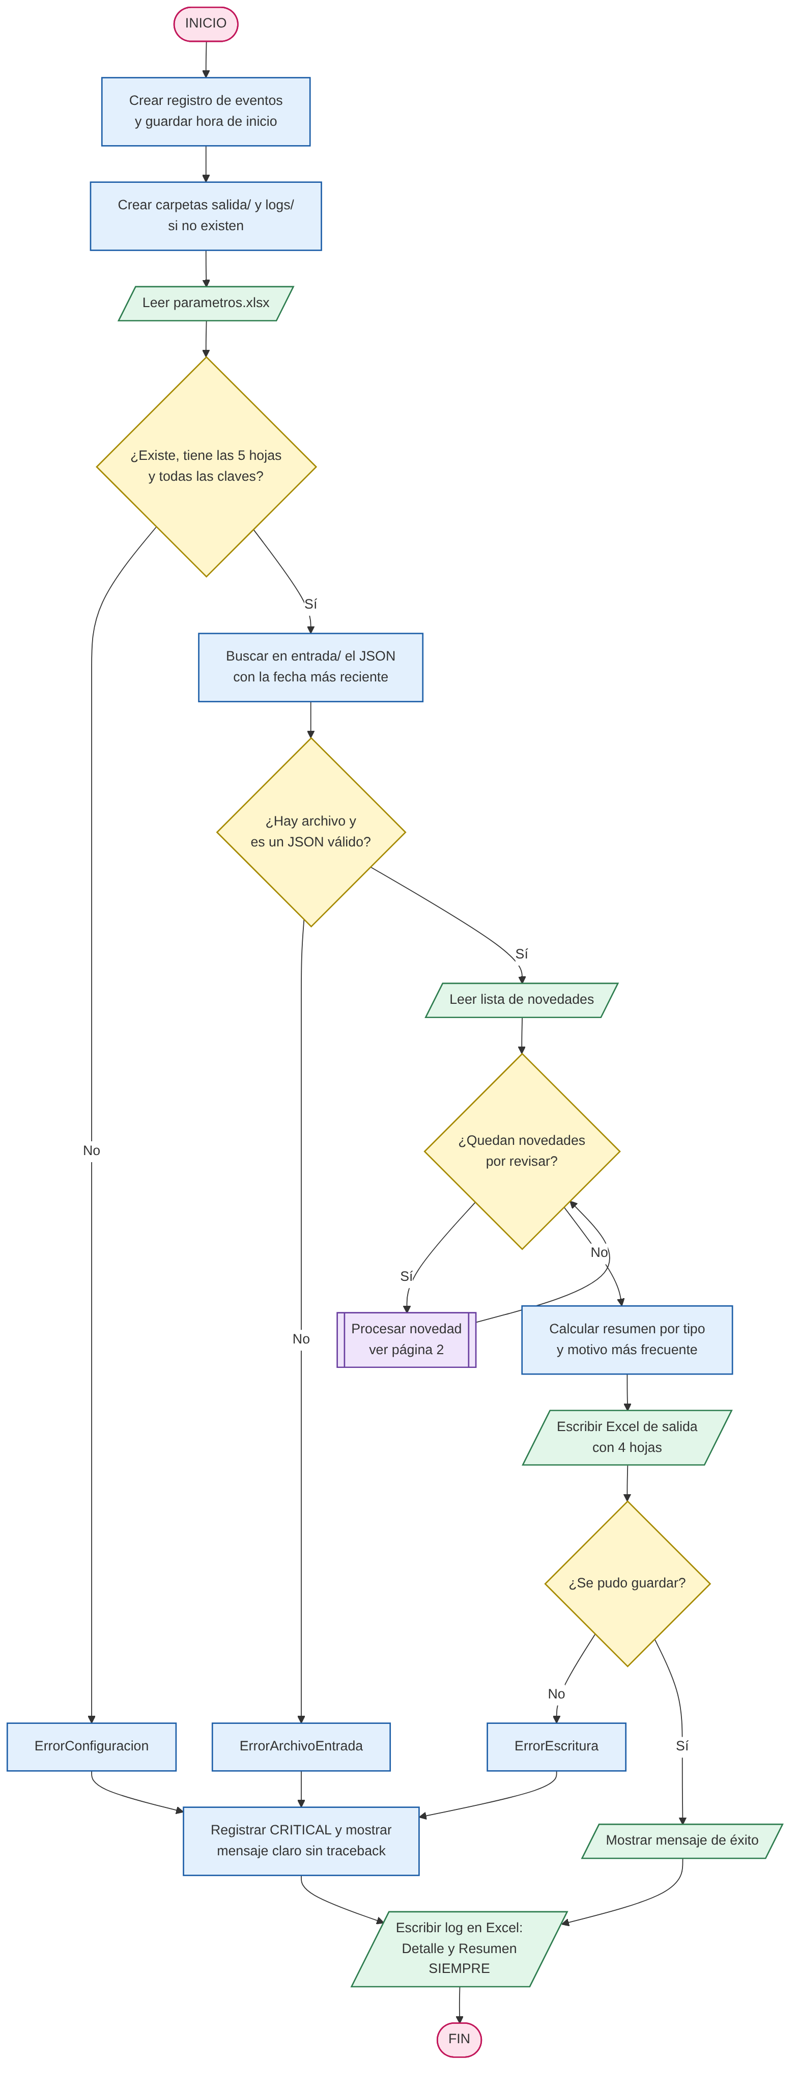
Ilustración 1. Diagrama de flujo — flujo general.

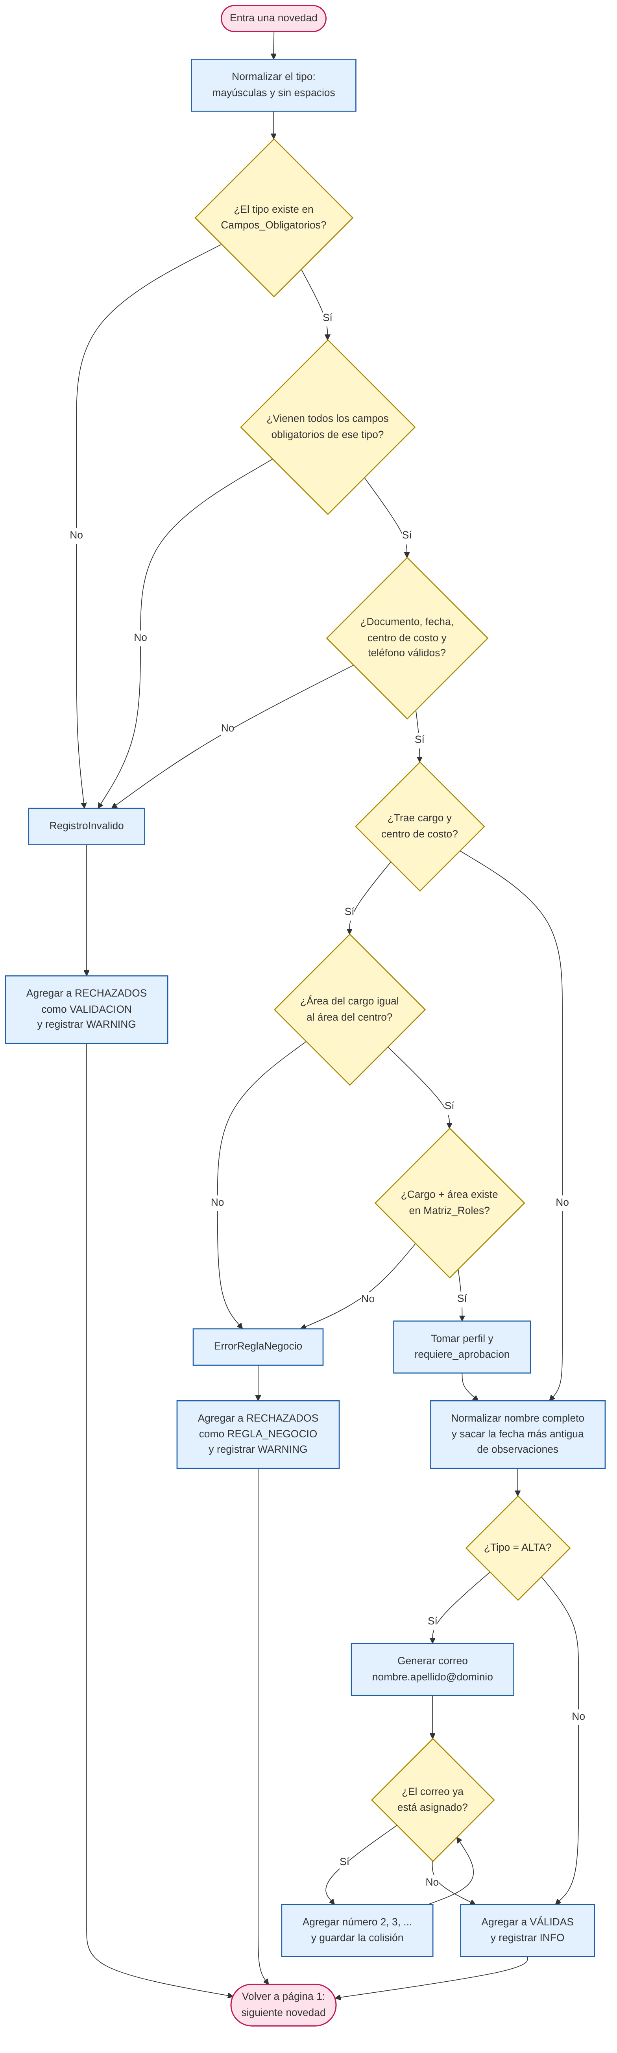
Ilustración 2. Diagrama de flujo — procesar una novedad.

Desarrollo
Hice el programa en Python. Lo separé en varios archivos pequeños, cada uno con una sola tarea. Así es más fácil de entender y de corregir. El archivo main.py es el que se ejecuta y va llamando a los demás en orden.

Estructura de carpetas
proyecto_fernandez/
├── main.py # desde aquí se ejecuta todo
├── config/
│ └── parametros.xlsx # la configuración
├── entrada/
│ └── novedades_<fecha>.json
├── salida/ # aquí queda el Excel para el robot
├── logs/ # aquí queda el registro de cada ejecución
├── modulos/ # las partes del programa
└── README.md
Las carpetas salida y logs se crean solas si no existen. Todas las rutas se arman desde la carpeta del proyecto, por eso funciona en cualquier computador.

Módulos
Estos son los archivos de la carpeta modulos y lo que hace cada uno:
- configuracion.py: lee el Excel de configuración y revisa que no le falte nada.
- lectura.py: busca el archivo de novedades más reciente y lo lee.
- validacion.py: revisa que los datos de cada novedad estén bien escritos.
- procesamiento.py: aplica las reglas de negocio: arregla el nombre, crea el correo y asigna el perfil.
- reporte.py: crea el Excel de salida.
- registro.py: va anotando todo lo que pasa y al final lo guarda en un Excel (el log).
- excepciones.py: define los tipos de errores del proyecto.

Expresiones regulares
Las expresiones regulares son patrones que sirven para revisar si un texto tiene la forma correcta. Las preparo una sola vez al iniciar el programa. Las principales son:
- Cédula (CC): solo números, entre 6 y 10. Patrón: \d{6,10}.
- Centro de costo: debe verse como CC-1040. Patrón: CC-\d{4}.
- Teléfono: saco solo los números y deben ser 10. Patrón: \d.
- Fechas dentro de las observaciones: busca fechas escritas en medio de un texto, por ejemplo "estuvo vinculado desde el 15/03/2021".
- Correo: debe verse como nombre.apellido@empresa.com.

Excepciones
Separé los errores en dos grupos:
- Errores graves: cuando falta la configuración, no hay archivo de novedades o no se puede guardar el resultado. El programa se detiene y muestra un mensaje claro.
- Errores de una novedad: cuando una novedad tiene un dato mal o no cumple una regla. Esa novedad se rechaza y el programa sigue con las demás. Se marca como VALIDACION (dato mal escrito o faltante) o REGLA_NEGOCIO (dato bien escrito, pero no cumple una regla).
En ningún caso el usuario ve un error técnico de Python, y el log siempre se guarda.

Decisiones que tomé
- Primero reviso que el área del cargo y la del centro de costo sean iguales, y después busco el perfil. Así lo pide el ejemplo del enunciado.
- Agregué un cargo de prueba, SOP-01, para poder probar el caso de una combinación que no existe en la matriz de roles.
- Creo el correo al final, para que una novedad rechazada no "gaste" un correo que le tocaba a otra persona.

Cómo se ejecuta
Se instala la librería openpyxl una sola vez y luego se ejecuta main.py:
pip install openpyxl
python main.py

Reglas de Negocio
Nombre | Tipo | Descripción
Tipo de novedad | Validación | Debe ser ALTA, CAMBIO_CARGO, TRASLADO o RETIRO. No importa si viene en minúscula o con espacios.
Campos obligatorios | Validación | Cada tipo pide unos campos distintos. Por ejemplo, un RETIRO solo pide documento y fecha.
Documento CC | Validación | Solo números, entre 6 y 10. Se le quitan puntos, guiones y espacios.
Documento CE | Validación | Entre 6 y 10 números, o una letra seguida de 6 a 9 números.
Documento PA | Validación | Entre 6 y 12 letras o números, con al menos una letra.
Fecha efectiva | Validación | Debe ser una fecha real, no puede ser antes de hoy ni más de 90 días después.
Centro de costo | Validación | Debe tener la forma CC-0000 y existir en la lista de centros de costo.
Teléfono | Validación | Debe tener 10 números. Si no es obligatorio y viene vacío, no se revisa.
Nombre | Negocio | Se quitan los espacios de más y cada palabra queda con la primera letra en mayúscula.
Correo corporativo | Negocio | Solo para ingresos (ALTA). Primer nombre y primer apellido, sin tildes y con la ñ como n.
Correos repetidos | Negocio | Si el correo ya existe, se le agrega un número: juan.perez2, juan.perez3.
Área cruzada | Negocio | El área del cargo debe ser la misma del centro de costo.
Perfil del sistema | Negocio | Se busca el cargo y el área en la matriz de roles. Si no existe, se rechaza.
Fecha de vinculación previa | Negocio | Si las observaciones traen fechas, se guarda la más antigua. Si no traen, no pasa nada.
Resumen | Negocio | Cuántas novedades llegaron, cuántas pasaron y cuántas se rechazaron por tipo, y el motivo de rechazo más común.
Tabla 2. Reglas de Negocio.

Evidencias

Ejecución exitosa
Ejecuté el programa con el archivo de prueba de 22 novedades. Este fue el resultado en la consola:
Proceso terminado. Archivo procesado: novedades_20261026.json
Novedades: 22 recibidas, 9 válidas, 13 rechazadas
Archivo de salida: ...\salida\carga_novedades_20261026.xlsx
Log de la ejecución: ...\logs\log_ejecucion_20261026_213528.xlsx
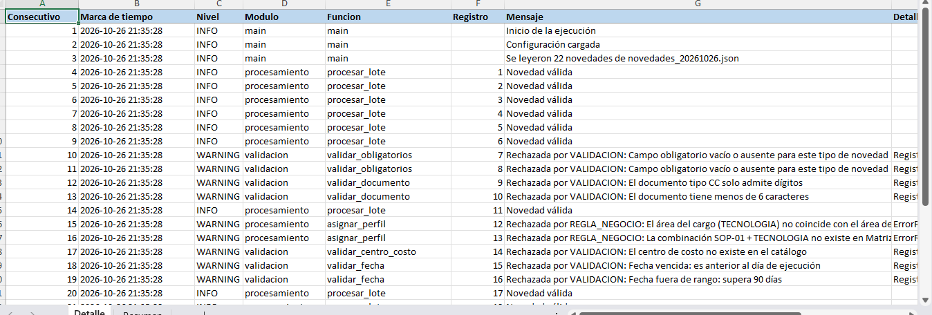
Ilustración 3. Log de la ejecución exitosa.
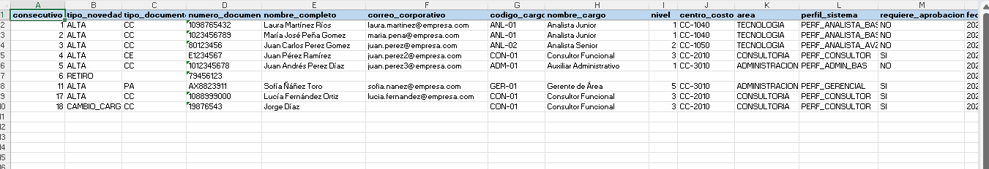
Ilustración 4. Excel de salida, hoja Carga_Sistema.

Ejecución con error
Para probar un error, le cambié el nombre al archivo de configuración. El programa no se cayó: mostró un mensaje claro y guardó el log igual.
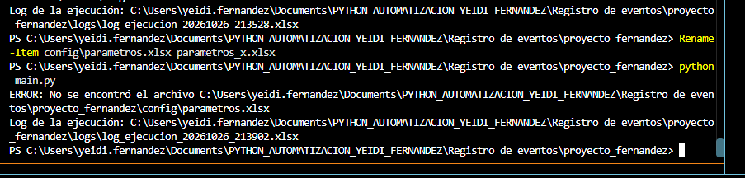
Ilustración 5. Consola de la ejecución con error.
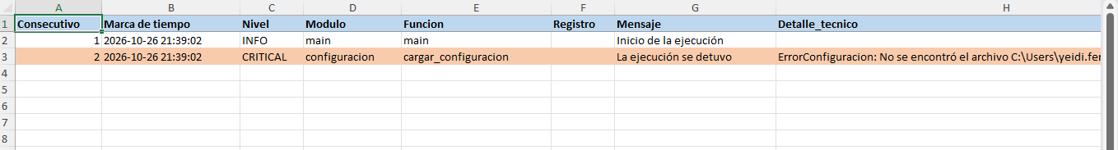
Ilustración 6. Log con el error marcado en rojo.

Historial de cambios
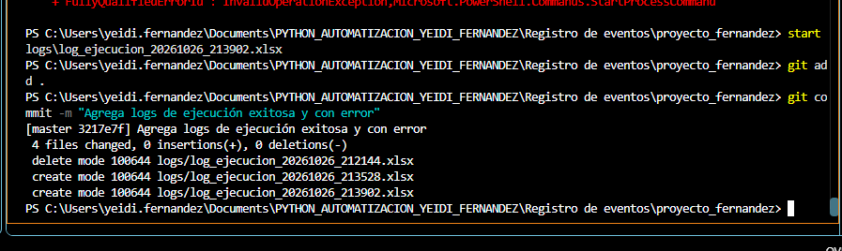
Ilustración 7. Cambios guardados en el repositorio.

Dificultades encontradas
- Al principio no sabía cómo hacer que una novedad con error no detuviera todo el programa. Lo resolví separando los errores en dos grupos: los graves y los de una sola novedad.
- Necesitaba que el log se guardara aunque el programa fallara, incluso si no se podía leer la configuración. Lo resolví guardándolo en un bloque que siempre se ejecuta al final (finally).
- Con las personas que se llaman igual, los correos se repetían. Lo resolví agregando un número al final del nombre: juan.perez2, juan.perez3.
- Algunas expresiones regulares aceptaban datos de más. Por ejemplo, un documento muy largo pasaba como válido. Lo resolví exigiendo que todo el texto cumpla el patrón.
- Una fecha como 31/13/2026 tiene la forma correcta, pero el mes 13 no existe. Tuve que revisar primero la forma y después si la fecha es real.
- Sacar fechas de un texto libre fue difícil, porque pueden venir en dos formatos y varias en el mismo texto.
- Con los datos del enunciado no podía probar el rechazo por la matriz de roles. Agregué un cargo de prueba para lograrlo.
- En VS Code creé carpetas como si fueran archivos, y una carpeta me quedó dentro de otra. Aprendí a fijarme en la flechita de las carpetas.
- Me salió un error porque no había guardado un archivo. Aprendí a revisar el punto que aparece en la pestaña cuando falta guardar.

Mejoras
- Haría pruebas automáticas para no tener que probar todo a mano.
- Si el Excel de salida está abierto, guardaría una copia con otro nombre en vez de detener el programa.
- Pasaría más reglas al Excel de configuración, como los tipos de documento.
- Empezaría a subir los cambios a GitHub desde el primer día.

